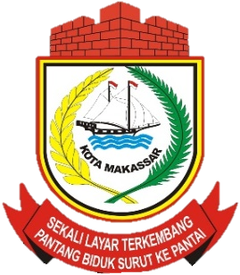
FR-DP-04-50/RO
PEMERINTAH KOTA MAKASSAR
DINAS LINGKUNGAN HIDUP
UPT BANK SAMPAH
Alamat : Jalan Toddopuli Raya Timur No. 01
Surat Pernyataan
Nomor : / / /2021

Yang bertanda tangan dibawah ini:

Nama : NASRUN, SE
Jabatan : Kepala UPT Bank Sampah
Telp. Yang dapat dihubungi :

Menyatakan dengan benar bahwa mahasiswa yang tersebut dibawah ini telah mengadakan penelitian dan telah menguji cobakan sistem yang dirancangnya ditempat kami.

Mahasiswa tersebut adalah:

- Yohanes Albert Stambuk : 172392 Program Studi : Teknik Informatika
- Melvlyna Pagayang Stambuk : 162121 Program Studi : Teknik Informatika

Demikian surat pernyataan ini dibuat untuk dipergunakan sebagaimana mestinya.

Makassar, April 2021

NASRUN, SE
Kepala UPT Bank Sampah Kota Makassar

